Загальношкільна тематична лінійка

***«Слова чемні кожному приємні»***

***Мета.*** *Ознайомити учні з правилами мовного етикету людини,які вона повинна засвоювати з дитинства і користуватися ними протягом усього життя;на найголовніших вимогах народного мовного етикету – ввічливості,чемності,уважності і стриманості – виховувати учнів культурними сучасними людьми, які поважають,шанують батьків своїх,друзів,рідну Україну,її звичаї і традиції.*

**Хід заходу**

**Ведуча 1.**Невмирущою криницею нашого народу є його культура, витоки якої сягають у глибоку давнину. Адже наші пращури самі і не підозрюючи того, створювали звичайні істини народного етикету, які стали для нас традиційними. Але як не прикро говорити, а все ж таки багато правил народного етикету ми забуваємо. А народний етикет, саме він, склав підмурівок для сучасного етикету. Завдання, яке стоїть сьогодні перед нами, згадати і вивчити основні правила, вимоги сучасного народного етикету.

**Ведуча 2.**Сьогодні ми відкриваємо першусторінку книги народного етикету. Зрозуміло, що у кожного народу свої правила й традиції, зумовлені історією, психологією, політичним устроєм країни. Вони познача­ються і на манері поведінки. Важко перелічити всі норми етикету, тому що передбачити всі життєві ситуації, в які потрапить людина, просто неможливо. Звісно, змінюються часи — змінюються деякі норми етикету, але те, що за­клав наш народ в основу нашого етикету, ніхто не змінить. А оскільки спочатку було слово, то віддамо шану передусім мовному етикетові.

**Ведуча 1.**Взагалі термін «етикет» походить від грецького слова «еtntos», що означає звичай, характер. Мовний етикет робить спілкування з людьми приємним, бажаним. А які найголовніші вимоги мовного етикету?

**Ведуча 2.**Найголовніші вимоги мовного етикету — ввічливість, чемність, уважність і стриманість. «Ніщо не обходиться нам так дешево і не ціниться так дорого, як ввічливість», — писав іспанський письменник Сервантес. До засобів мовного етикету відносяться словесні формули вираження ввічливості, особливі форми звертання до знайомих і незнайомих людей, вживання пошанної форми займенника Ви. В українській мові є чимало засобів вираження ввічливості: дякую; на все добре; будь ласка; доброго здоров’я; щасливої дороги тощо.

**Сценка «Пилипко» (додаток)**

**Ведуча 1.**Саме в народних піснях, прислів’ях, приказках виявляється увага до мовного етикету. Так, згадаємо деякі прислів’я та приказки.

**Учениця.** Слухай перший, говори останній.

Будь першим на бенкеті, а останнім у лихослів’ї.

Одне погане слово скажеш — почуєш десять.

Слухай багато, а говори мало.

Де багато слів, там мало мудрості.

На слові зірвався — увесь світ дізнався.

Рис розсипав — ще збереш, сказав слово — не вернеш.

**Учень.** Перш, ніж сказати, сім разів язик у роті поверни.

Биків ловлять за роги, а людей — за слово.

Пташку пізнають по пір’ю, а людину — по мові й мислі.

Яка головонька, така й розмовонька.

Воронячу мову лише ворона тямить.

Не заживає рана від лихого слова.

**Поетична гра «Словник ввічливих слів» (Додаток)**

**Ведуча 2.**Найяскравішим і часто вживаним етикетним знаком є звертання до співбесідника. Як же ми звертаємося до людини, щоб привернути її увагу, як вживаємо слова пан, добродій?

За допомогою звертання ми можемо назвати і покликати людину, звернутися до неї з проханням, пропозицією. До близьких знайомих звертаємося: Надю! Іване Петровичу! Мамо!

До незнайомих людей належить звертатись словами: пані, пане, добродійко, добродію. Якщо це офіційне звертання до людей, то використовуємо вирази: пане міністре, добродію Величко, пані Ольго.

**Ведуча 2.** Найяскравішим і часто вживаним етикетним знаком є звертання до співбесідника. Як же ми звертаємося до людини, щоб привернути її увагу, як вживаємо слова пан, добродій?

**Учениця.** За допомогою звертання ми можемо назвати і покликати людину, звернутися до неї з проханням, пропозицією. До близьких знайомих звертаємося: Надю! Іване Петровичу! Мамо!

До незнайомих людей належить звертатись словами: пані, пане, добродійко, добродію. Якщо це офіційне звертання до людей, то використовуємо вирази: пане міністре, добродію Величко, пані Ольго.

**Ведуча 1.**Саме з вітання розпочинається спілкування людей. В українців це досить складний ритуал. Які ж традиційні форми вітання ?

**Ведуча 2.** Чи впливає вітання на настрій людини?

Зрозуміло, що впливає. Скажімо, вирушає людина в далеку дорогу, і їй неодмінно бажають щасливих мандрів та вдалого повернення, чи приступає до виконання якоїсь відповідальної роботи — за доброю народною звичкою проповідують: «Щоб легко почалося та вдало скінчилося». Це допомагало людині настроїтись, одухотворитися магічністю «енергії слова».

**Ведуча 1.** Не забуваймо про те, що енергія слова і думки має великий вплив на здоров я людини. Не забуваймо, коли ми говоримо, що на все впливає екологія, але немає більшої енергії в Космосі за енергію думки. Образно кажучи, певні види енергії, породжують певні психічні процеси, зокрема духовну інфекцію, яка невдовзі перероджується у фізичну, про що ми навіть не здогадуємося. Негативна риса руйнує певний орган. Нервування — серце, ненависть — печінку, заздрість — нирки, душевний холод дає цілий букет хвороб. Тому ясно: не будьмо ворогами своєму здоров’ю. Багато негативних рис виліковує доброта, гостинність.

**Ведуча 2.** Не забуваймо про те, що енергія слова і думки має великий вплив на здоров я людини. Не забуваймо, коли ми говоримо, що на все впливає екологія, але немає більшої енергії в Космосі за енергію думки. Образно кажучи, певні види енергії, породжують певні психічні процеси, зокрема духовну інфекцію, яка невдовзі перероджується у фізичну, про що ми навіть не здогадуємося. Негативна риса руйнує певний орган. Нервування — серце, ненависть — печінку, заздрість — нирки, душевний холод дає цілий букет хвороб. Тому ясно: не будьмо ворогами своєму здоров’ю. Багато негативних рис виліковує доброта, гостинність.

**Ведуча 1.**Слово, якщо воно вимовлене правдивими вустами, має особливу цінність. Споконвіків його магічність прирівнювалася до найвищих людський якостей. Недарма ж, якщо у давнину хотіли присягнути, говорили «Даю слово честі!». Це вже в наш час втратився зміст цього вислову, бо нерідко він став словесною іграшкою в людей легковажних і словоблудних. Ми просто перестали вірити в істинність цієї шляхетної присяги.

Між тим традиційна мораль грунтувалася на авторитеті слова, його високій місії незаперечності. Особливо це стосується родинного етикету, та пріоритет незаперечно — належав главі сім’ї — батькові.

Загальнопоширеним способом вітання традиційно були рукостискання та слова «Добрий день», «Добрий ранок», «Добрий вечір» чи «День добрий».

**Вірш «Доброго ранку"** **(додаток**)

**Ведуча 2.**Чи впливає вітання на настрій людини?

Зрозуміло, що впливає. Скажімо, вирушає людина в далеку дорогу, і їй неодмінно бажають щасливих мандрів та вдалого повернення, чи приступає проповідують: «Щоб легко почалося та вдало скінчилося». Це допомагало людині настроїтись, одухотворитися магічністю «енергії слова».

**Ведуча 1.** Не забуваймо про те, що енергія слова і думки має великий вплив на здоров я людини. Не забуваймо, коли ми говоримо, що на все впливає екологія, але немає більшої енергії в Космосі за енергію думки. Образно кажучи, певні види енергії, породжують певні психічні процеси, зокрема духовну інфекцію, яка невдовзі перероджується у фізичну, про що ми навіть не здогадуємося. Негативна риса руйнує певний орган. Нервування — серце, ненависть — печінку, заздрість — нирки, душевний холод дає цілий букет

хвороб. Тому ясно: не будьмо ворогами своєму здоров’ю. Багато негативних рис виліковує доброта, гостинність.

**Ведуча 2.** Наш земляк, видатний педагог В.О. Сухомлинський, вбачав у культурі мовлення велику силу виховання людини, тому,закінчуючи нашу розмову, але це початок нашої розмови про етикет взагалі, я хочу зазначити слова В.О. Сухомлинського: «Ми часто говоримо один одному: бажаю тобі всього доброго, бажаю тобі добра і щастя. Це не тільки вияв ввічливості. У цих словах ми виявляємо свою людську сутність». « Ми говоримо один одному: дякую,спасибі. У словах подяки, що стали формулою людських взаємовідносин з давніх часів, виражається наше ставлення до найбільшої цінності – людини».

**Сценка «Розмова у поїзді» (додаток)**

**Учениця.**

А зараз запрошуємо всіх учнів дати клятву ввічливості:

Клянемось ввічливими бути!

Завжди «спасибі» говорити.

( Усі разом: Клянемося!)

«Добрий день» та «до побачення»

Мають у житті велике значення.

Клянемось ввічливими бути!

І лінь, і грубість позабути.

Науки різні добре знати,

І про етикет не забувати.

( Усі разом: Клянемося!)

Клянемось ввічливими бути!

У боротьбі зі злом добро здобути,

Нечему вразити мечем чарівним-

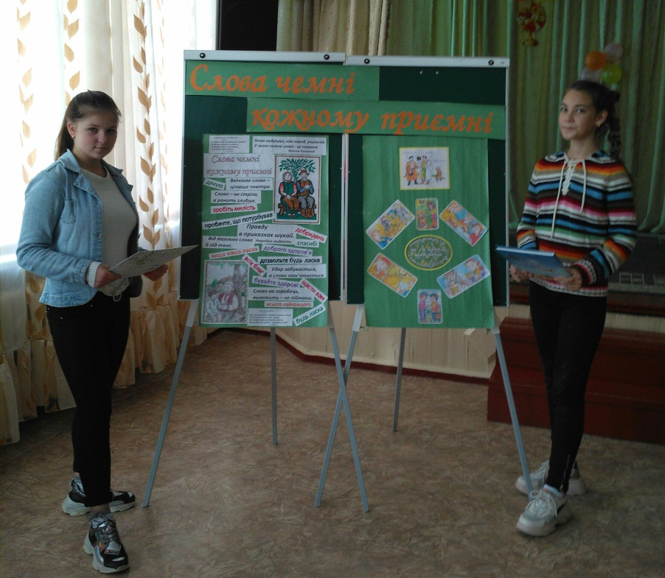

Словом суворішим і вірним!

Клянемось ввічливими бути!

( Усі разом: Клянемося!)

**Учень.**

До всіх сердець,як до дверей,

Є ключики малі.

І кожен легко підбере,

Якщо йому не лінь.

Ти, друже, мусиш знати їх,

Запам’ятать не важко:

Маленькі ключики твої –

«Спасибі» і «будь ласка».

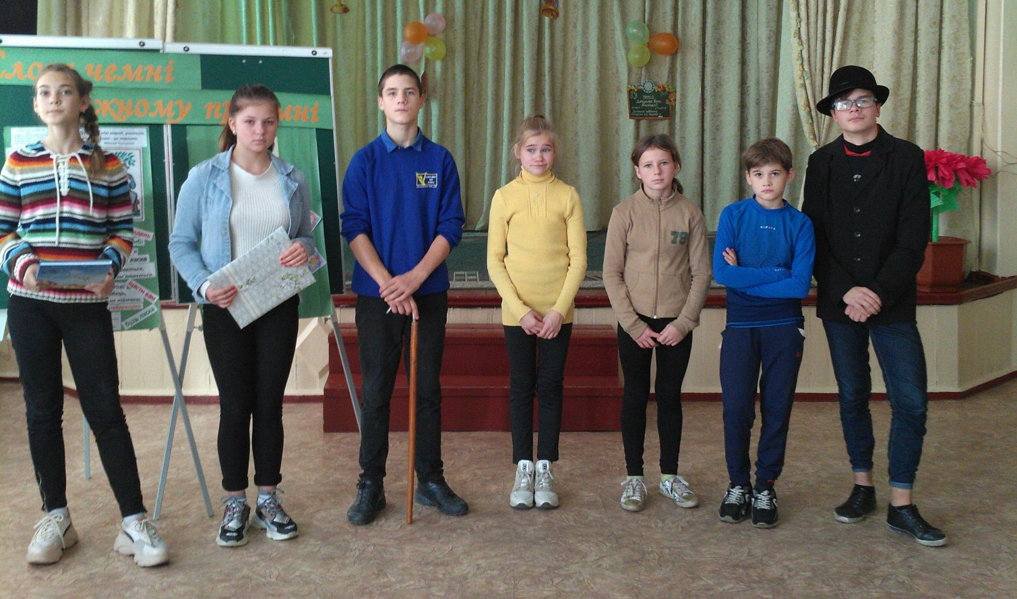

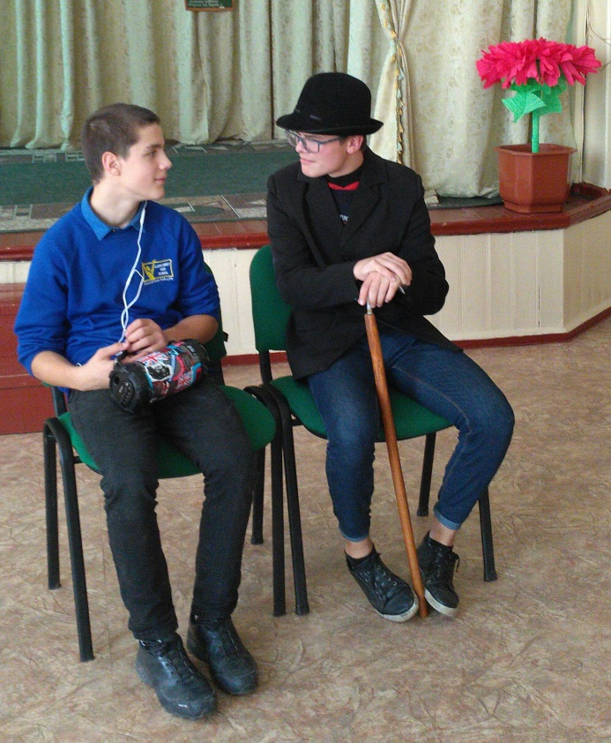 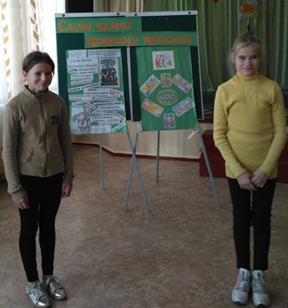

ДОДАТОК

***СЦЕНКА «РОЗМОВА У ПОЇЗДІ»***

У поїзді їдуть дід і хлопець. Хлопець у великих навушниках, весь час дивиться у телефон.

***Дід.*** Синку, а коло тебе не зайнято? (Хлопець не чує.)

***Дід.*** Синку, а коло тебе не зайнято?

***Хлопець.*** Шо хотів, дєдуля?

***Дід.*** Та сісти хотів.

***Хлопець.*** Падай!

***Дід.*** А тебе як звати?

***Хлопець.*** Макс! А тебе як, дєд?

***Дід.***Та мені кажи просто дід Женя.

***Хлопець.*** Ді-джей? Круто! Дєд, та ти сучасний, продвінутий.

***Дід.***Та, може трохи й двінутий уже на старість. Доживеш до моїх років... А ти на якій станції виходиш, синку?

***Хлопець.*** Шо? А-а-а, станції. Та в мене є різні станції — Ніко-ФМ, 104-ФМ, Лав-радіо, ретро-музика. А тобі яку треба?

***Дід.*** Мені треба РЕП — ремонт електричних приладів.

***Хлопець.*** Дєд, я в шоці! Тебе шо — реп прикалує?

***Дід.*** Ой, дитино, ще й як уночі покалує то руки, то ноги, то поперек. Ото добра дитина — співчуває старому. Але я не того до міста їду. У мене помпа поломана, нема чим воду з криниці тягнути.

***Хлопець.*** Ого, дєд, у тебе і комп навіть є. А Інтернет підключений?

***Дід.*** А шо, тобі треба до інтернату? Це недалеко через три зупинки.

***Хлопець.*** Та я часто в Інтернеті зависаю, у мене там друзів повно.

***Дід.*** А-а-а! То ти до друга в інтернат їдеш? Відвідати?

***Хлопець.*** Угадав, дєд! Ми з ним учора так погуділи класно, шо він нині труп.

***Дід*** (злякано). Шо — вмер?

***Хлопець.*** Дєд, та ти пророк! Ти звідки знаєш, шо тато у нього мер.

***Дід.*** Ото бідний! Такий молоденький, не встиг ше й пожити. А чим він займався, що робив?

***Хлопець.*** Та шо там робив! Уночі у клубах сидів, а вдень спав.

***Дід.*** Сторожем, значить, у клубі... Ото горе. А батьки його — як.

***Хлопець.*** А-а, батьки... Тато в ужасі, бо вчора він його нову тачку гримнув, Мерса. ***Дід.*** Йо-йо-йой! Ше вчора тачки тягав, а нині вже нема його... Ото житє.

***Хлопець.*** Дєд, а в тебе є тачка?

***Дід***.Та певно, шо є! Як то на хазяйстві — та й без тачок? Це потрібна річ.

***Хлопець.*** А крута?

***Дід.*** Ше й яка крута! Мішок ячменю ледве сам висаджую, така висока.

***Хлопець.*** То в тебе, певно, й бабки є? .

***Дід.*** Ну вже цего добра повно. Навколо мене у селі — самі бабки: моя Параска, сусідка Олена, у межу — Доці, а через пліт — Гафія. Так що бабок є до ста. Ну, я зараз буду виходити, а ти заходи до мене в гості, на чай.

***Хлопець.*** Ладно, дєд, зайду на твій чат, лише адресу скажи.

***Дід.***Та у мене проста адреса: село Дятлове, дід Женя, собака коло хвіртки прив’язана.

***Хлопець.*** Поняв, поняв: три дабл-ве, ді- джей, собачка. Будь здоров, дєд! Нині зайду на твій сайт!

***Дід.*** Заходи, синку, заходи, я зараз пряників до чаю куплю.

ЧЕМНИЙ ПИЛИПКО

Обіцяв Пилип матусі:

Ось за чемність я візьмуся!

В школі шануватимусь,

До усіх вітатимусь...

Пилипко виходить з хати.

Як же чемність показати?

Сторож ніч сторожував,

Сторож вранці задрімав.

Наш Пилип — гуп, гуп у ґанок.

* Агов, дядьку, добрий ранок!
* Дядько не вітається,

Він спросоння лається...

Наздогнав Пилип Фросину,

Смик за косу, за хустину:

* Здоровкаюся ж двічі я,

Ти чого не ввічлива?

Не чуть вітання Фросі,

Вона нечемна досі...

Стоїть вожата біля вікна,

Складає купу книг вона.

Пилип набіг на ноги:

* Посуньтеся з дороги!

Світ мені не заступайте,

Я ж кажу «Драстуйте!»

Розгнівалась вожата:

* Старших треба поважати!

Пилип вожату — за рукав:

* Та я ж вам драстуйте казав, гукав,
* Хіба вам неприємно,

Що я вітаюсь чемно?

Пилип у класі вдруге:

—Добридень! — каже другу.

Той напихає рота,

Вітатись неохота.

Пилип гукнув: «Нечема!»

Чи був Пилипко чемний?

Поетична гра «Словник ввічливих слів»

1. Розтане навіть льодова глиба від слова теплого … (спасибі).
2. Зазеленіє навіть старий пень, якщо почує … (добрий день).
3. Якщо їсти нема сили, скажем мамі ми … (спасибі).
4. Хлопчик ввічливий і чемний, зустрівшись, каже … (добрий ден) вам.
5. А ось коли сварять за пустощі, ми кажемо … (будь ласка, вибвчте).
6. І в Данії, і у Франції прощаючись, кажуть … (до побачення).

Дмитро Білоус

ЗВЕРТАННЯ

Скільки є в нас, любі друзі,

Для звертання ніжних слів –

І до тата, й до матусі,

До бабусь і дідусів!

І татусю, й мамцю, й нене,

І дідусю, й бабцю теж,

Миле, ніжне, сокровенне –

Як ще краще назовеш?

А Федько звертання творить

Так, що душу виверта:

Замість “мамо” – “ма” говорить,

Замість “тату” каже “та”!

В школі Беллу – ” Бе” гукає,

А Меланю кличе “Ме”!

Леле! Школу оглашає

Белькотіння лиш саме.

Учня він імення знає,

Та не встигне підійти,

Як за гудзика хапає

І вигукує – Ей ти!

Дома: – Ба-а! – кричить бабусі.

(Ліньки повністю назвать).

Як ви думаєте, друзі,

Що йому на це сказать?

Мабуть, треба щось кумекать,

Бо інакше мимохіть

Будем тільки бекать-мекать

Там, де треба говорить!

﻿

Дмитро Білоус

ЛЮДСЬКА ВДАЧА  
Загадка  
Про яку, вгадайте, йдеться людську вдачу:  
зроду не збіднієш з нею, далебі.  
Бо за тую вдачу матимеш віддачу:  
що роздав ти людям — вернеться тобі.  
 Яка це риса вдачі?

ВДЯЧНІ СЛОВА  
  
Дитячі роки. Перші кроки.  
Зелений вигін і Сула.  
І тільки сядеш за уроки,  
а тут матуся посила:  
  
— Піди, спасибі тобі, Митю,  
води відерце принеси. —  
Я йшов. Але побіг би миттю  
ще до схід сонця, до роси.  
  
Бо каже мама щонайм'якше  
(книжками ж, бачить, зайнятий).  
А коли вас так просять — як же  
вам після цього не піти?  
  
Хоч був "і молоде, й зелене",  
а все як слід робить хотів.  
І вже тепер в душі у мене  
до мами стільки вдячних слів.  
  
Бо лиш вона, лиш рідна мати  
могла не мати й крихти зла;  
уміла словом спонукати —  
й робота легшою була.

НАЙДЕШЕВШЕ Й НАЙДОРОЖЧЕ  
  
Загадка  
Скажеш так чи надішлеш поштою —  
я від того нічим не змінюся.  
Я людині нічого не коштую,  
але високо нею цінюся.  
  
Що це таке? (Слово вдячності)